QUANDO SI CREANO NUOVI COMPONENT O SERVIZI, VANNO SEMPRE MESSI NEL FILE “app.module” PERCHE’ è QUELLO GENERALE MIRACCOMANDO

DEVO AVERE ENTRAMBI APERTI, SIA IL SERVER DI BACKEND CHE IL SERVER DI ANGULAR

PER LE ROTTE IN ANGULAR 7

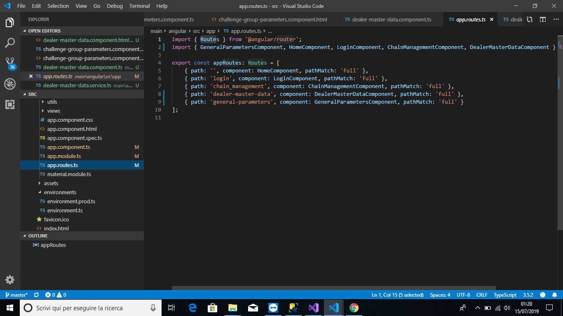

COME INTEGRARE BOOTSTRAP: